 *DESNATURALIZANDO PROTEÍNAS*

**LICENCIATURA EN VETERINARIA**

**NOMBRE DEL ALUMNO: Filadelfo Domingo Ruiz Hernández**

**FECHA: 10 GRUPO: B**

**OBJETIVOS:**

1.- Identificar la presencia de proteínas en diferentes alimentos de origen animal, 2.-Generar un cambio de pH en dichos alimentos, para provocar la desnaturalización de las progteínas terciarias.

**INTRODUCCIÓN:**

Las proteínas son filamentos largos de aminoácidos unidos en una secuencia específica. Son creadas por los ribosomas que "leen" codones de los genes y ensamblan la combinación requerida de aminoácidos por la instrucción genética. Las proteínas recién creadas experimentan una modificación en la que se agregan átomos o moléculas adicionales, como el cobre, zinc y hierro. Una vez que finaliza este proceso, la proteína comienza a plegarse sin alterar su secuencia (espontáneamente, y a veces con asistencia de enzimas) de forma tal que los residuos hidrófobos de la proteína quedan encerrados dentro de su estructura y los elementos hidrófilos quedan expuestos al

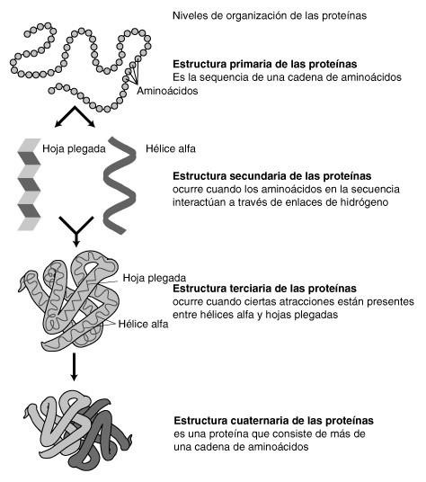

exterior. La forma final de la proteína determina su manera de interaccionar con el entorno.

Si en una disolución de proteínas se producen cambios de pH, alteraciones en la concentración, agitación molecular o variaciones bruscas de temperatura, la solubilidad de las proteínas puede verse reducida hasta el punto de producirse su precipitación. Esto se debe a que los enlaces que mantienen la conformación globular se rompen y la proteína adopta la conformación filamentosa. De este modo, la capa de moléculas de agua no recubre completamente a las moléculas proteicas, las cuales tienden a unirse entre sí dando lugar a grandes partículas que precipitan. Las proteínas que se hallan en ese estado no pueden llevar a cabo la actividad para la que fueron diseñadas, en resumen, no son funcionales.

Esta variación de la conformación de las proteínas se denomina desnaturalización. La desnaturalización no afecta a los enlaces peptídicos: al volver a las condiciones normales, puede darse el caso de que la proteína recupere la conformación primitiva, lo que se denomina renaturalización.

Son ejemplos de desnaturalización, la leche cortada como consecuencia de la desnaturalización de la caseína, la precipitación de la clara de huevo al desnaturalizarse la ovoalbúmina por efecto del calor o la fijación de un peinado del cabello por efecto de calor sobre las queratinas del pelo. En este experimento vamos a provocar la desnaturalización de las proteínas del huevo y de la leche.

Material necesario

* Cuatro vasos de precipitados de 100 ml.
* Cuatro vidrios de reloj pequeños.
* Etanol
* Agitador • Gradilla.

**Material que debes traer**

* Material de limpieza
* 5 cucharas desechables
* La clara de 3 huevos.
* Leche.
* El zumo de medio limón.
* Vinagre.
* Alcohol etílico
* Yogurt natural
* Crema ácida
* Agua bebible 500 ml.

**PROCEDIMIENTO**

**1.-Prueba para determinación de proteína albúmina.**

1. Rompa suavemente un huevo y recoge la clara (albumina) en un vaso de pp.
2. Diluya la albumina: por cada 2 partes de albumina agregue una parte de agua y luego revuelva suavemente con una varilla de vidrio para agitación, hasta que aparezca homogénea.
3. Coloque 1ml de albumina diluida en un vidrio de reloj y agregue unas 5 a 7 gotas de reactivo de Biuret suavemente.
4. Observe el color que desarrolla la reacción.
5. Tome otro tubo de ensayo y repita usando 2ml de leche: agregue 5 a 7 gotas de reactivo de Biuret y observe el color de la reacción.

Tome aprox. 1 ml de clara de huevo y agregue 3 gotas de ácido sulfúrico o clorhídrico, repita la operación con leche, con crema y yogurt.

2.- **Determinación y aislamiento de caseína, procedimiento 1**

a) Añadir unos 50 ml de etanol a un vaso de precipitados de 100 ml

1. Añadir la clara de un huevo
2. Tapar el vaso con un vidrio de reloj y esperar al menos media hora
3. Observar lo que sucede en el vaso
4. Tapar el vaso otra vez y volver a observar después de 1 hr.
5. Repita la operación con leche, crema y yogurt

3.- **Determinación de caseína procedimiento 2**

a) Añadir unos 5 ml de leche en dos vasos de precipitados

b) Añadir vinagre a uno de ellos, gota a gota y observar.

c)Exprimir medio limón en el otro

d)Agitar ambos vasos para que se mezclen sus contenidos

e) Esperar unos minutos

f) Observar lo que sucede en cada uno de los vasos y repetir el procedimiento con crema, clara y yogurt (la medida a utilizar es 1 cda, aprox 5 ml)

**4.- Determinación de albúmina procedimiento 2**

a) Tome aprox. 1 ml de clara de huevo y agregue 3 gotas de ácido sulfúrico o clorhídrico, repita la operación con leche, con crema y yogurt. (la medida a utilizar es 1 cda, aprox 5 ml)

**Observaciones:**

En el primer paso se logró observar el pH natural de los productos utilizados en la práctica sin la intervención del ácido nítrico.

En el segundo paso se observó como el ácido nítrico desnaturalizaba las proteínas del huevo, crema, leche y yogurt y como en esta reducía su pH a un 0.1. al igual que con otros ácidos utilizados en la práctica como lo son como el viuret que elevaba se pH al entrar en contacto con el ácido.

**RESULTADOS:**

Lograsmos obtener como resultado que el acido nitrico dismineye el ph del huevo, leche, crema y yogurt a un 0.1 y con el virult los elevaba

**CONCLUSIONES:**

observó que en práctica se logró la desnaturalización de las proteínas por medios de químicos como el ácido nítrico que nos muestra el grado del ph de la proteína. Las proteínas de ciertos productos naturales o productos con conservadores contienen en más o menos cantidades de proteínas y grasas saturadas.

**CUESTIONARIO**

**1.- *¿Qué diferencia hay entre la albúmina y la caseína?* La primera diferencia entre estas dos son que la albumina se considera una proteína de absorción rápida, y la caseína por lo contrario es una proteína de absorción lenta ya que cuando se presenta un pH bajo se coagula y se precipita**

**2.- ¿Qué sucede en la desnaturalización? son cambios de las propiedades de la proteína que se despliegan parcialmente y no pueden llevar a cabo su función**

**3.- ¿Qué papel cumplen los reactivos utilizados en la práctica? u función es la el despliegue de sus moléculas y también para dar a conocer que tan alto o bajo es**

**su ph también para observar el contenido de grasa.**